附件1
《电子技术课程设计》课程简介
一、课程基本信息
课程编号 | 20721047
课程中文名称 | 电子技术课程设计
课程英文名称 | Course Design for Electronic Technology
适用专业 | 电气工程及其自动化
总学时 | 40
学分 | 2
先修课程 | 数字电子技术、模拟电子技术
并修课程 | 无

二、课程内容简介
《电子技术课程设计》是电气、自动化及电子信息类相关学科的一门主要专业核心实践课，是在完成电路原理、数字电子技术和模拟电子技术等相关课程后进行的综合性和实践性的教学环节，是理论联系实际的桥梁。
电子技术课程设计中，需要学生根据老师给定的项目和布置的任务，自己选定题目、确定设计方案、查阅资料、进行原理分析、参数计算、元器件选择、电路仿真、电路分析、搭接硬件电路、完成调试、撰写报告、答辩等环节。从而完成一个完整系统的论证、设计和实现。通过课程设计使学生了解电子技术工程设计的基本内容和最新的设计方法和理念，掌握电子系统设计的主要程序和方法，培养学生分析和解决复杂问题的能力。使他们树立正确的实践观和实事求是、敢于探索和突破的工作作风和创新精神。
Course design of electronic technology is a major professional core practice course of electrical, automation and electronic information related disciplines. It is a comprehensive and practical teaching link after the completion of circuit principle, digital electronic technology, analog electronic technology and other related courses. It is a bridge between theory and practice.
In the course design of electronic technology, students need to select their own topics, determine the design scheme, consult materials, carry out principle analysis, parameter calculation, component selection, circuit simulation, circuit analysis, lap hardware circuit, complete debugging, write report, reply and other links according to the project and tasks given by the teacher. So they can complete the demonstration, design and implementation of a complete system. Through the course design, students can understand the basic content of electronic technology engineering design and the latest design methods and ideas, master the main procedures and methods of electronic system design, and cultivate students' ability to analyze and solve complex problems. So that they can establish a correct concept of practice and a work style and innovative spirit of seeking truth from facts and daring to explore and break through.

三、本课程简介起草人、审阅人
起草人：张俊红
审阅人：

格式说明：
1.课程简介名称标题行：黑体， 小二，居中；
课程简介正文标题行：黑体，小四，段前段后各0.5行，行距15磅；
正文内容及表格内容：宋体，五号，段前段后均为0行，行距15磅；
2.页面统一使用A4纸，页边距：上：2.8cm，下：2.8cm，左：2.3cm，右：2.3cm。装订线：左侧，页眉：1.5cm，页脚：2.2cm，不编辑页码，其它均采用默认值。

《电子技术课程设计》教学大纲

一、基本信息
课程编号 | 20721047
中文名称 | 电子技术课程设计
英文名称 | Course Design for Electronic Technology
实践能力培养点 | 基础/工艺实践能力（ ） 技术/工序实践能力（ ）  工程/项目实践能力（ √ ）
适用专业 | 电气工程及其自动化
学时 | 40
学分 | 2
时间安排 | 第4学期 第19-20周
先修课程 | 模拟电子技术﹑数字电子技术
任务书/指导书名称 | 《电子技术课程设计》指导书
注：“实践能力培养点”中用“√”标记选项。
- 目的与任务（需列出课程思政育人目标）
（一）目的
通过《数字电子技术课程设计》课程实践,使学生加深对电子技术基础理论的理解；掌握先进的电子电路设计方法和流程；能够应用所学理论知识和实验技能独立完成一个功能复杂的电路或小型系统，并在电子技术的基本知识、基本分析方法和基本设计技能方面受到较系统的训练；掌握科研任务的调研方法，学会利用现代化手段来搜集和查阅资料；培养学生的电路设计与综合应用的能力，提高电路设计水平和创新研究能力，为电子技术系统设计打下坚实的基础，为今后参与科研任务做准备。
（二）任务
通过课堂授课和实验训练，使学生掌握先进的电路设计方法和流程、Multisim等EDA仿真软件的使用；掌握电路的设计步骤，电路元器件的选择、参数计算、功能分析、硬件电路的搭接与调试等方法和技能；根据给定的设计题目，能够综合利用所学电子技术的基本知识与技能独立设计和制作一个较为复杂的功能电路或小型电子系统。在此过程中培养学生独立思考和解决问题的能力，养成严肃、认真的工作作风和科学态度。
（三）育人目标
将思想政治教育贯穿整个教学环节，实现实践中全程育人、全方位育人。在近几年我国电子技术等高新技术领域的关键技术受到国外技术限制，围绕芯片生产、核心部件进口等方面教育学生进行自力更生、自主奋斗从我做起，引导学生将自我价值实现与服务国家重大战略需求、建设世界科技强国的时代使命相结合，为祖国发展和民族复兴贡献力量。
三、内容、要求、进度安排与组织方式
（一）内容
1、基本理论知识的讲解（4学时）
EDA技术概述；现在电子电路的设计方法和流程；计数器、抢答器、频率计的工作原理；常用芯片74ls90、555定时器等的介绍。
2、操作示范的讲解（2小时）
芯片的安装、数码管的接线管脚；电路设计规范；报告的书写；电路图的画法等。
3、EDA仿真软件的介绍（4学时）
Mutisim软件的使用；VHDL硬件编程语言的介绍；设计系统演示。
（二）可选题目
1、频率可调的多谐振荡器设计
频率可调的多谐振荡器主要由555芯片，外接可调电阻、电容、计数器（75LS90）等电路构成。
（1）设计要求
多谐振荡器生成的信号频率在1K─60K，波形失真度小，信号稳定，该波形经过多级分频器分频后频率降至10HZ以下，并用该信号作为十进制计数器的时钟信号，能够触发计数器正确稳定计数。
（2）电路原理图
时钟信号
555定时器
可调的电阻、电容
多谐振荡器
十进制计数器
示波器

2、简易十字路口红绿交通灯
（1）设计要求
红绿灯的计数时间：10─60秒，红灯计数时，红色指示灯亮，绿灯计数时，绿色指示灯亮；正常工作时，两者交替切换，计数值相同。红绿灯计数器共用一个时钟源，时钟源由晶体振荡器经分频器产生或者直接采用信号发生器的方波信号，要求频率为1HZ。
元器件：74LS90，74LS47，74LS48，逻辑们电路若干。
（2）设计原理
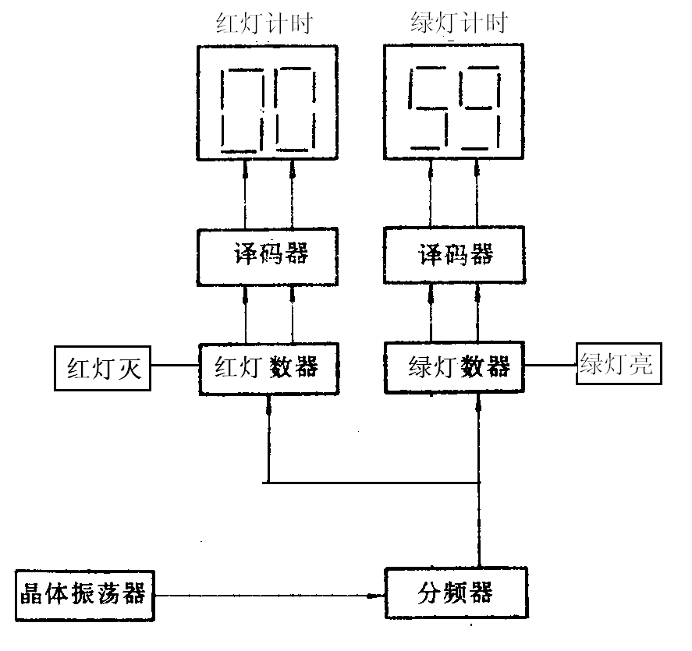

3、四路抢答器的设计
（1）功能要求
接通电源后，将开关拨到"清除"状态，抢答器处于禁止状态，编号显示器灭灯，定时器显示设定时间；将开关置于“开始”状态，抢答器工作。定时器倒计时，扬声器给出声响提示。四个选手通过按键在规定时间内抢答。当一轮抢答之后，定时器停止、禁止二次抢答。如果再次抢答必须由主持人再次操作"清除"和"开始"状态开关。所示为总体方框图。扩展电路部分为选作项。
元器件：74LS75，74LS90，74LS74等。
（2）设计原理
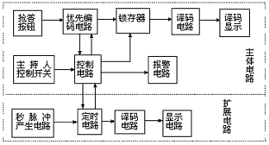

（三）要求
遵守实验室的规章制度，安全规范操作；按照给定的选择项目：数字钟、抢答器、频率计，每人选择一个题目，并按照要求独立完成以下步骤：设计原理图、参数计算、元件选型、原理图输入、电路仿真、功能分析、领元器件、搭接硬件电路、调试记录、老师验收、写报告、答辩；接受老师的询问并如实回答问题。在设计中根据出现的问题进行设计修改和故障排除，保证系统最终实现所要求的功能。
（四）进度安排与方式
《电子技术课程设计》教学内容包括理论学习、项目设计、仿真、虚拟实现和搭接电路实现系统等内容，具体学时分配如下：
学时 | 教学内容 | 教学方法 | 方式
4 | EDA技术 | 案例式、探究式教学 | 上机实践
4 | MULTISIM软件应用 | 项目式、讨论式教学 | 上机实践
4 | LABWIEW虚拟仿真 | 专题嵌入式 | 上机实践
4 | 计算机辅助电路设计 | 学生自主学习、老师启发辅导 | 计算机
4 | MULTISIM仿真 | 学生自主完成、老师探究引导 | 计算机
4 | 虚拟仿真 | 学生自主完成 | 虚拟仿真+试验台
4 | 功能扩展设计 | 学生自主完成、知识迁移式引导 | 计算机
4 | 功能创新设计 | 老师提出问题、学生自主思考 | 虚拟仿真+试验台
4 | 复杂性功能设计 | 学生自主思考、与老师讨论 | 虚拟仿真+试验台
4 | 硬件电路的实现 | 实践动手  老师考核系统性能 | 硬件平台

（五）课程思政教学内容与要求
课程思政的教学贯穿在整个实践环节中，内容包括：
我国电子技术领域的高新技术受制于国外，发展卡脖子。教育大家要由引进技术的观念改为自力更生、自主创新，实现品牌的民族化；引导大家将自我价值实现与服务国家战略需求、建设世界科技强国的时代大局相结合，为国家强胜、民族复兴贡献力量。

四、场地与设备
场地：电子技术实验室和机房
设备：数字电路、模拟电路试验台
耗材：数字集成电路74LS148、74LS279、74LS48、74LS192、NE555 、74LS00、74LS121，不同阻值电阻、电容、导线若干，三极管、发光二极管等。

五、考核与成绩评定
考核内容注重过程性考核，评分采用多项综合评定办法，实行百分制，具体内容及所占比例如下：
（1）考勤（10分）：无故缺勤2次以上，取消本次课程设计成绩；缺勤一次总成绩减5分，两次减10分；迟到、早退每次减2分。
（2）线上作业和测验（20分）：利用学习通，完成老师布置的线上作业和测验；
（3）报告（20分）：要求格式规范，图表正确，A4纸打印
（4）仿真和硬件电路（30分）：电路正确，独立完成，能够实现所要求功能。
（5）答辩（20分）：自述清楚，回答正确。

六、大纲说明
本大纲根据下列文件精神编写：
《北京建筑大学教学大纲制定管理办法》
《北京建筑大学2020版本科培养方案》
实际执行中可根据实际情况进行调整

七、本大纲主要起草人、审阅人
主要起草人：张俊红
审阅人：

